Tuto GPO



Hugo Gouveia—Fernandes et Tom Chauvel

TABLE DES MATIERES

Table des matières
GPO 1 à Fond d’écran du bureau 3
GPO 2 à Mappage d’un dossier partagé 12
GPO 3 à Interdire l’accès au panneau de configuration 18
GPO 4 à Interdire l’accès à l’invite de commande 22
GPO 5 à Mise en place d’un serveur ftp 26

GPO 1 à Fond d’écran du bureau

Tout d’abord dans le C : de votre machine windows serveur créer un fichier Partage.

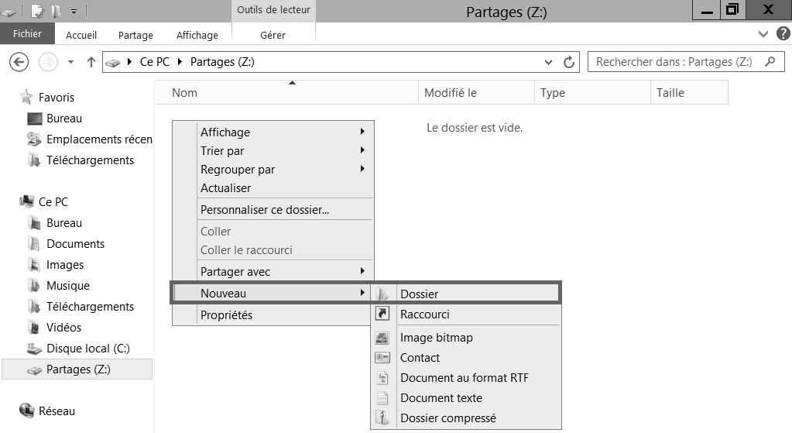
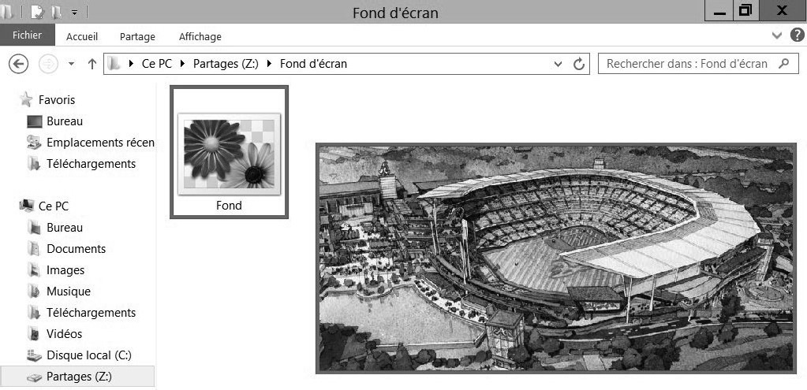
- Aller dans le dossier Ajouter l’image qui sera à chaque écran.

- Clic droit sur le dossier Fond d’écran Propriétés.

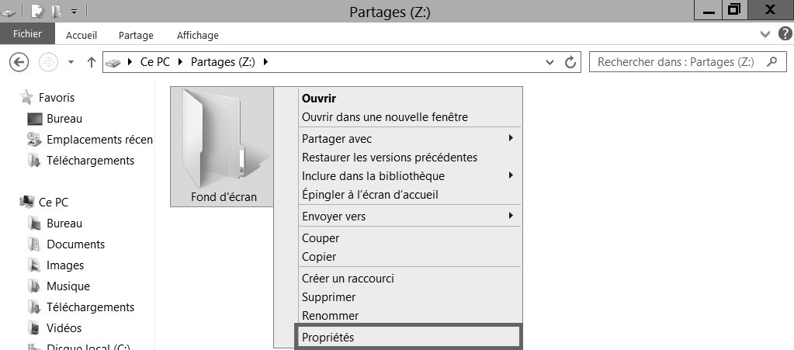
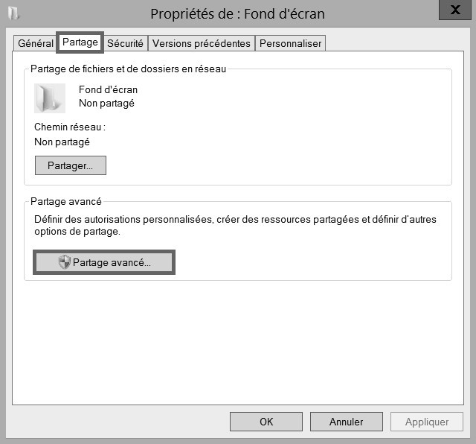
- Dans l’onglet partage Partage avancé…

- Cocher « Partager ce dossier » et aller sur Autorisations Supprimer le groupe Tout le monde.
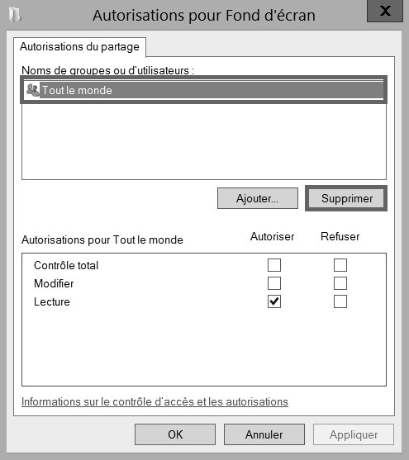
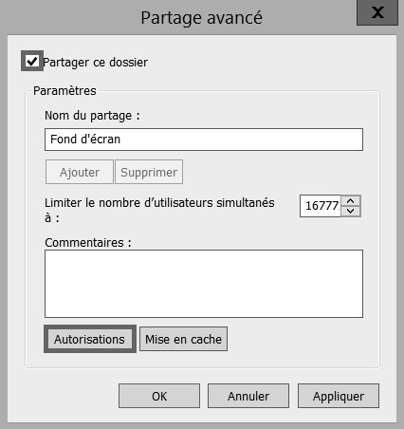

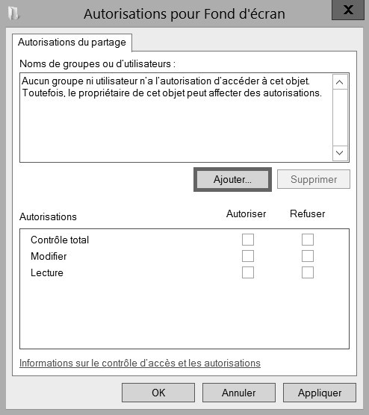
- Cliquer sur Ajouter…
Ajouter : « Ordinateurs du domaine ; Admins du domaine ; Administrateurs ; Système »
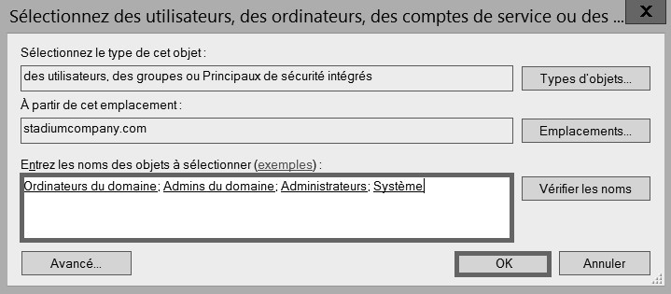

- Ajouter les Autorisation :
  - Contrôle total pour Admins du domaine
  - Modification pour Administrateurs
  - Lecture pour Ordinateurs du domaine et Système
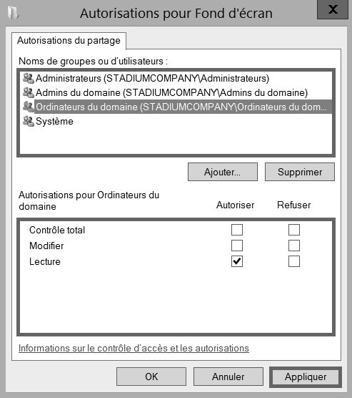

Création d’un paramètre pour copier le fichier sur l’ordinateur. Ainsi l’ordinateur récupèrera le fond d’écran directement en local ce qui empêcheras les ordinateurs de récupérer l’image l’AD à chaque démarrage, pouvant entrainer un temps de traitement supplémentaire su il y a du monde.
- Gestionnaire de serveur Outils Gestion des stratégies de groupe.
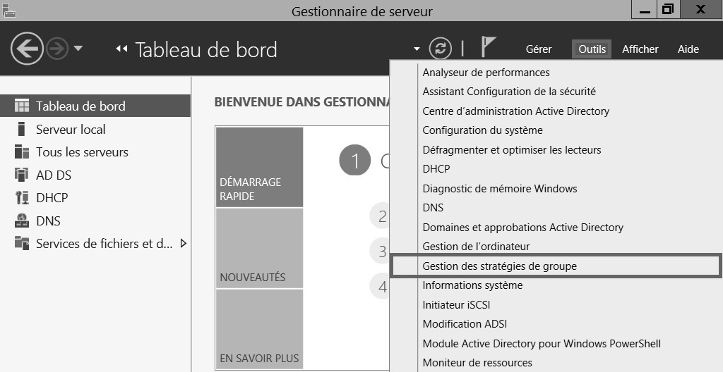

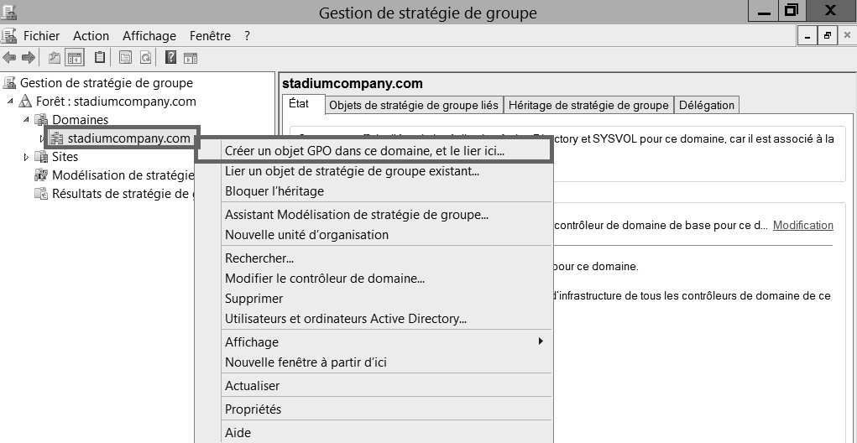
- Gestion de Stratégie de groupe Forêt : “votre forêt” Domaines “votre nom de domaine” Créer un objet GPO dans ce domaine, et le lier ici…
Nommer la GPO (Copier et déployer le fond d’écran).
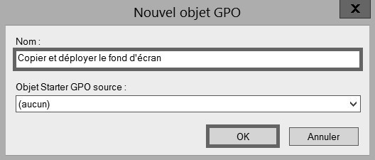

- Clic droit sur la GPO Copier et déployer le fond d’écran Modifier…
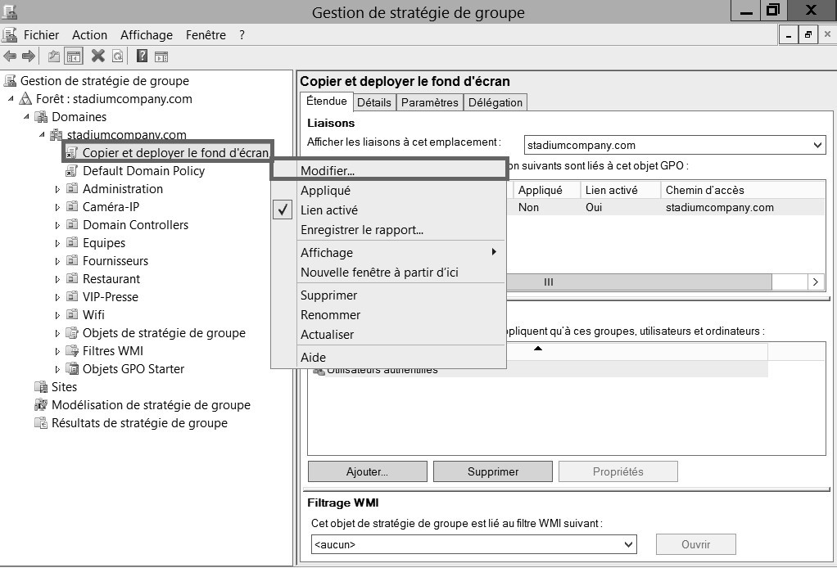

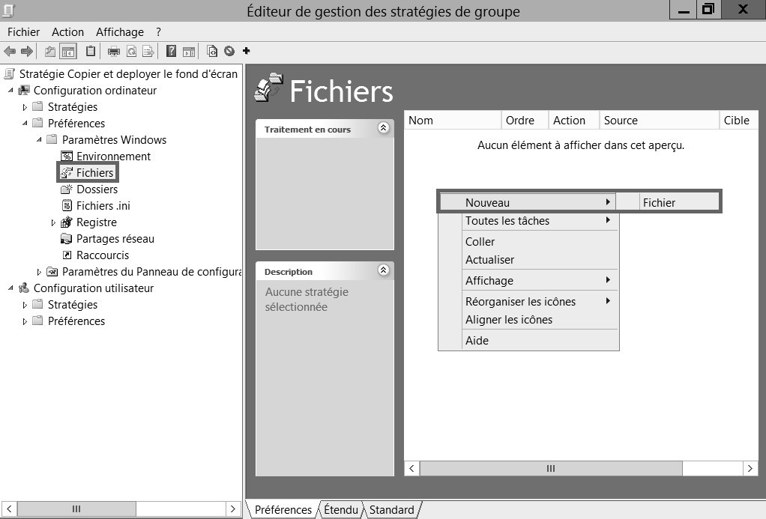
- Stratégie Copier et déployer le fond d’écran Configuration ordinateur Préférences Paramètres Windows Fichiers Clic droit Nouveau Fichier

- Action Créer (puisque ce fichier n’existe pas)
- Fichier(s) source C:\Partage\”votreimage”
- Fichier de destination \\”votre domaine”\NETLOGON\”votreimage”
- Commun Appliquer une fois et ne pas réappliquer

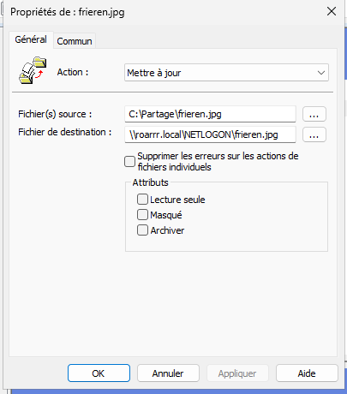
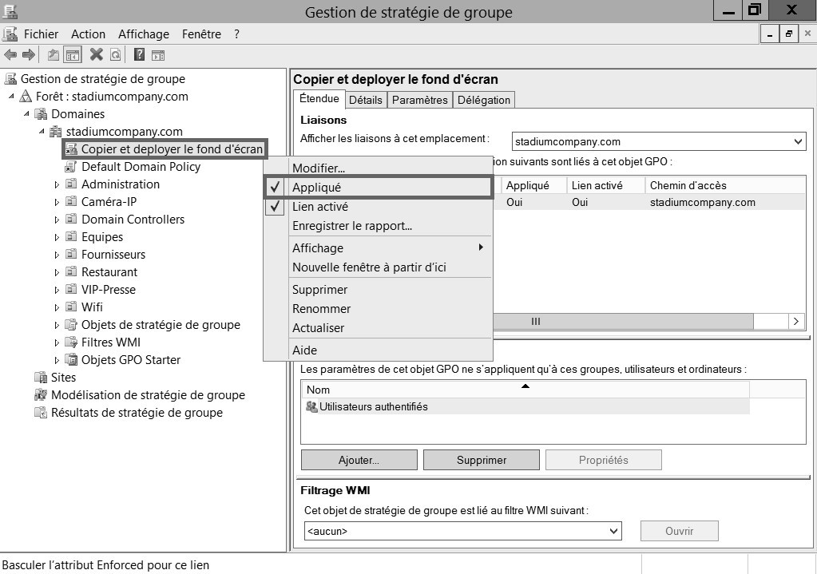

GPO 2 à Mappage d’un dossier partagé
Dans \\ « votre domaine»\NETLOGON créer un nouveau dossier « Partager» par exemple.
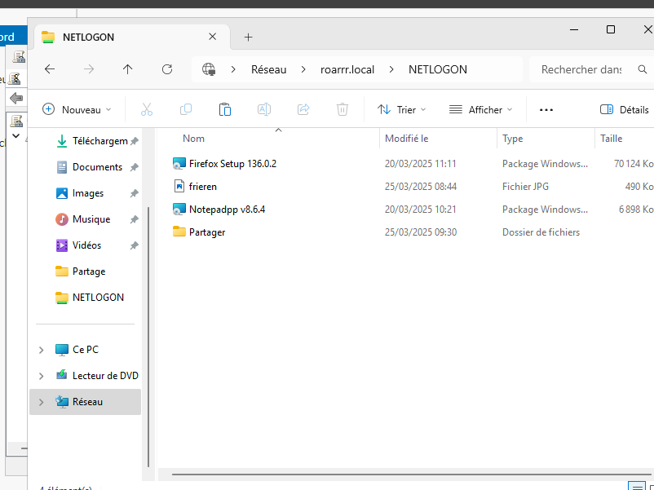

- Clic droit sur le dossier Partager Propriétés.
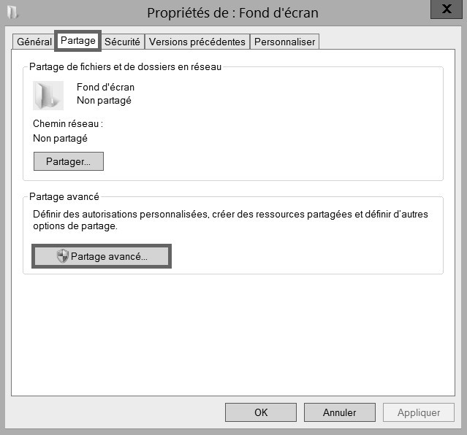
- Dans l’onglet partage Partage avancé…
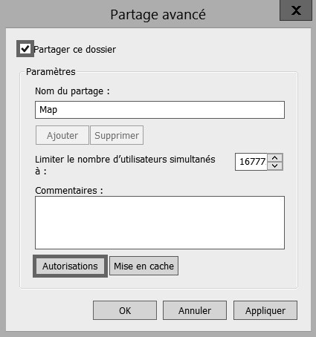
- Cocher Partager ce dossier et aller sur Autorisations Supprimer Tout le monde.
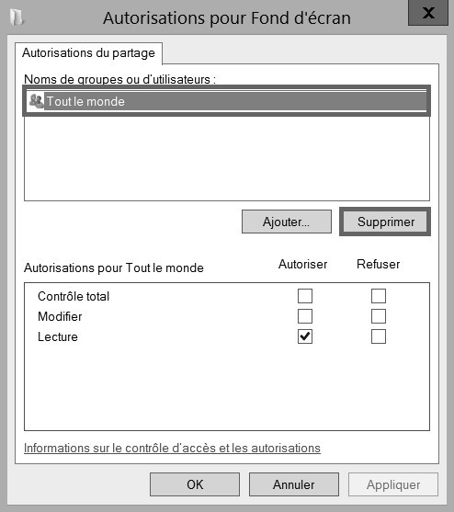

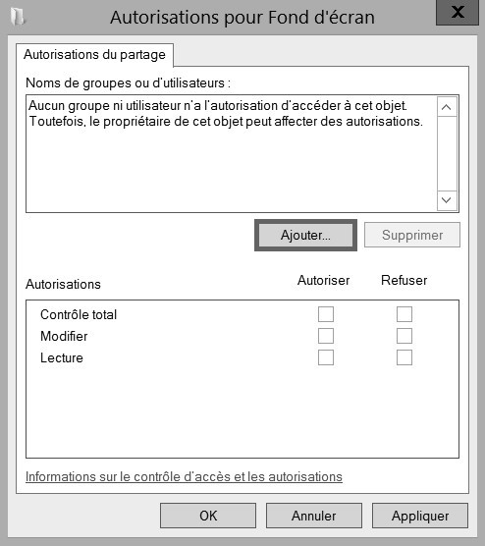
- Aller sur Ajouter…

- Ajouter : Admins du domaine ; Administrateurs ; Système ; Utilisateurs
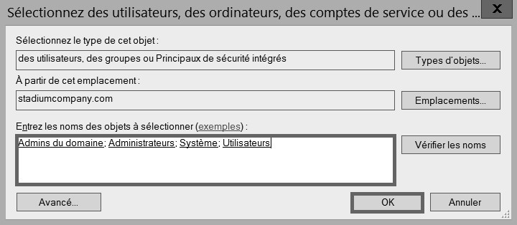

- Ajouter les Autorisation :
  - Contrôle total pour Admins du domaine
  - Modification pour Administrateurs
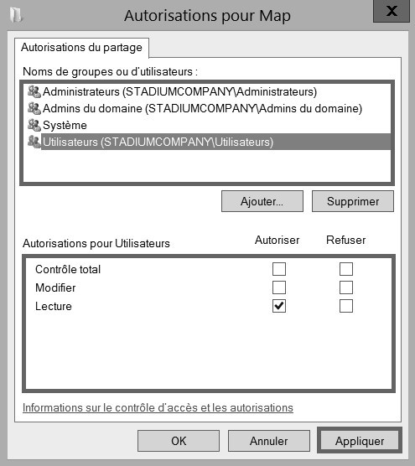
  - Lecture pour Utilisateurs et Système

- Gestionnaire de serveur Outils Gestion des stratégies de groupe.
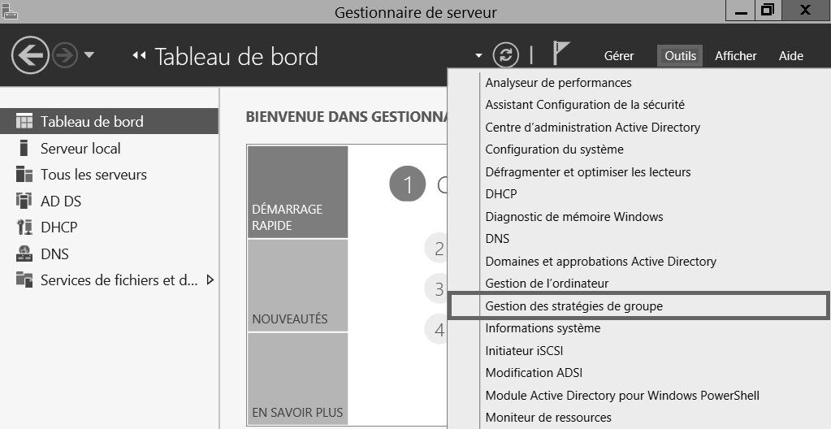


- Gestion de Stratégie de groupe Forêt : “votre forêt” Domaines “votre nom de domaine” Créer un objet GPO dans ce domaine, et le lier ici…

- Nommer la GPO (Partage Map).
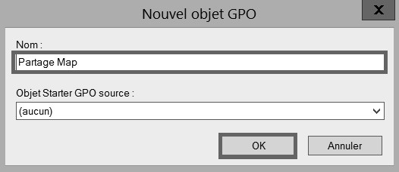
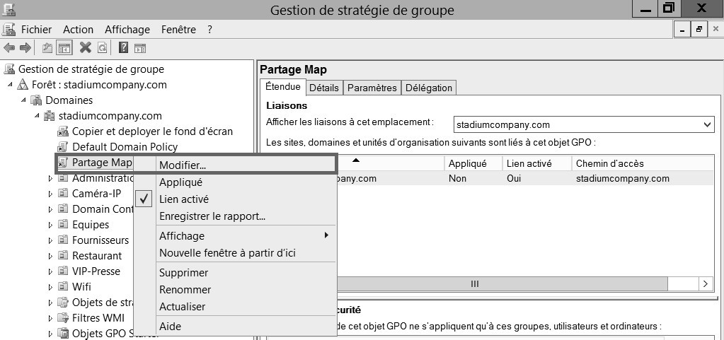
- Clic droit sur la GPO Partage Map Modifier…

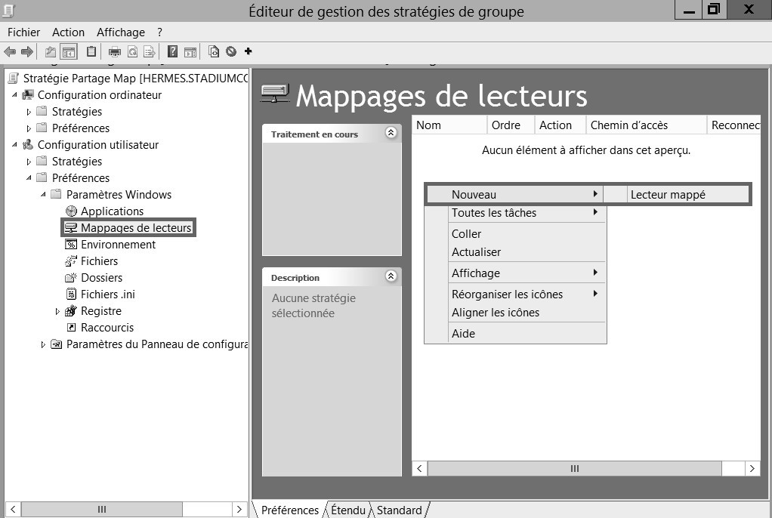
- Configuration utilisateur Préférences Paramètres Windows Mappages de lecteurs Clic droit Nouveau Lecteur Mappé.
- Action Mettre à jour
- Emplacement \\”votredomaine”\NETLOGON\Partager
- Libeller Partager
- Lettre de lecteur Z
- Afficher ce lecteur et Afficher tous les lecteurs
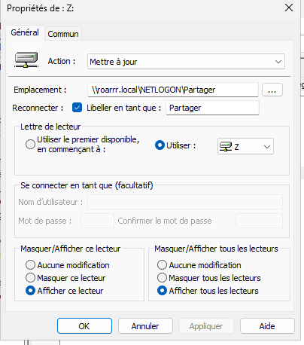

- Appliquer la GPO (clic droit sur Partage Map) Appliqué.
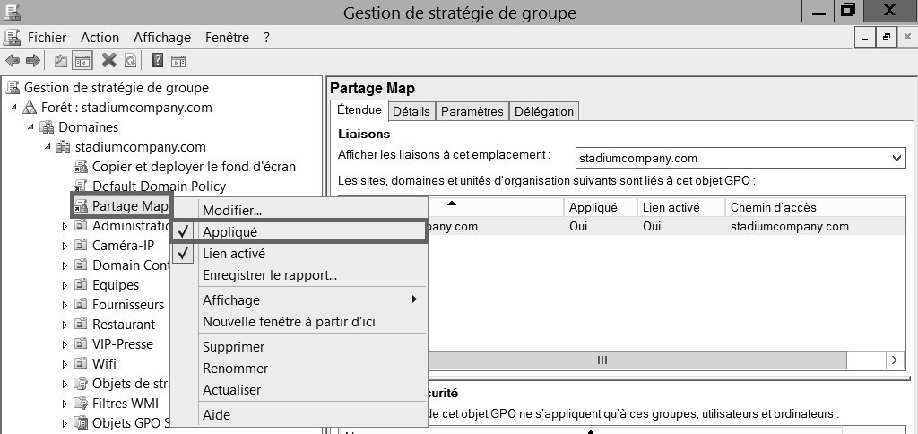

GPO 3 à Interdire l’accès au panneau de configuration
- Gestionnaire de serveur Outils Gestion des stratégies de groupe.
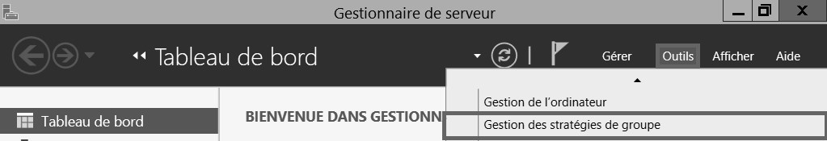
- Gestion de Stratégie de groupe Forêt : “votre foret” Domaines “votre domaine” Créer un objet GPO dans ce domaine, et le lier ici…
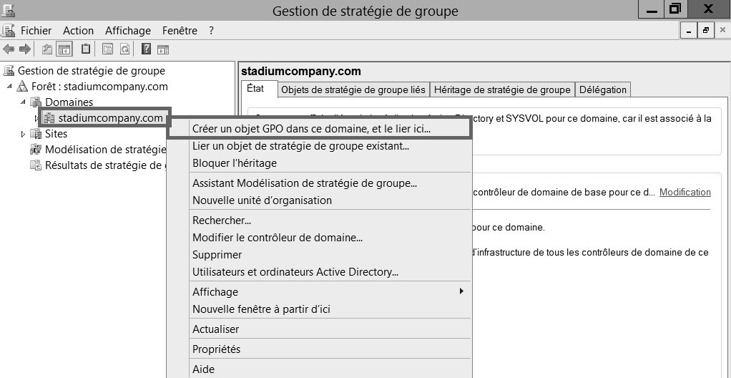

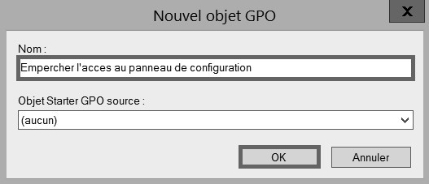
- Nommer la GPO (Empêcher l'accès au panneau de configuration).
- Clic droit sur la GPO Empêcher l'accès au panneau de configuration Modifier…
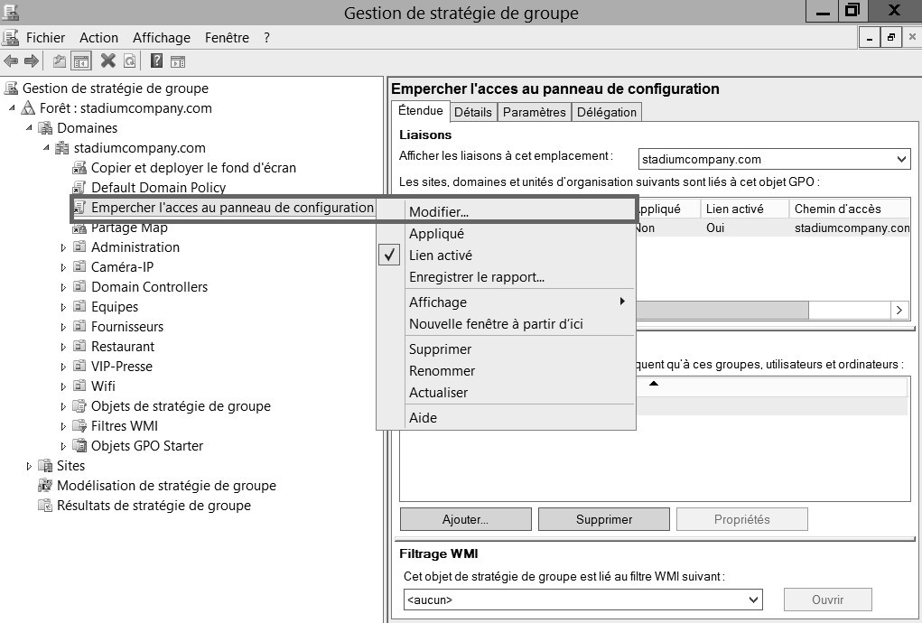
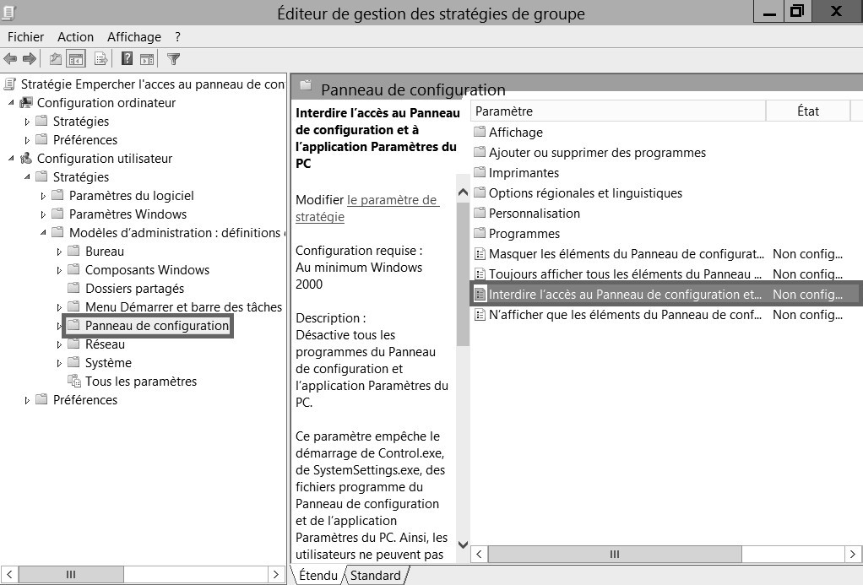
- Stratégie Empêcher l’accès au panneau de configuration Configuration utilisateurs stratégies Modèles d’administration Panneau de configuration Interdire l’accès au Panneau de configuration et à l’application paramètre du PC.

- Activé et Appliquer
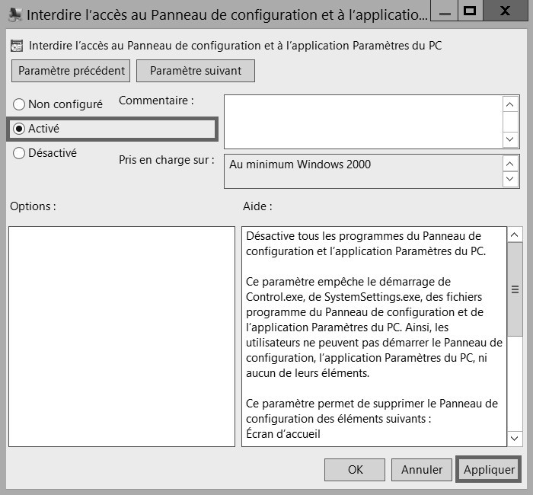
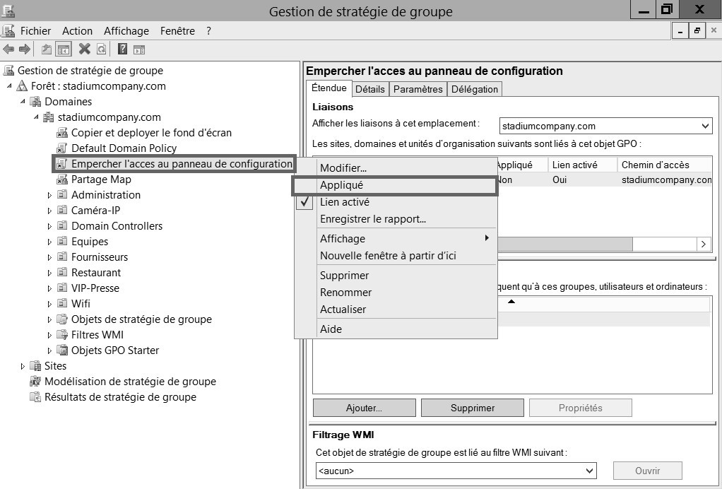
- Appliquer la GPO (clic droit sur Empêcher l’accès au panneau de configuration) Appliqué

Ouvrez votre machine windows 10 tester d’ouvrir le panneau de configuration et normalement ceci s’affiche.

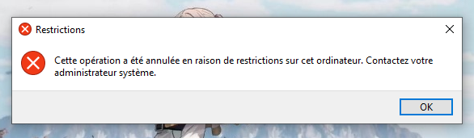

GPO 4 à Interdire l’accès à l’invite de commande

- Gestionnaire de serveur Outils Gestion des stratégies de groupe.

- Gestion de Stratégie de groupe Forêt : “votre foret” Domaines “votre domaine” Créer un objet GPO dans ce domaine, et le lier ici…


- Nommer la GPO (Empêcher l'accès CMD).

- Clic droit sur la GPO Empêcher l'accès au CMD Modifier…


Stratégie Empêcher l’accès au panneau de configuration Configuration utilisateurs stratégies Modèles d’administration Système Désactiver l’accès à l’invite de commandes
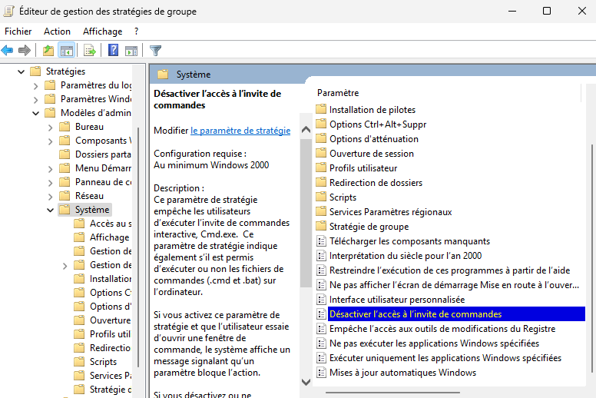

- Activé, et dans options metter OUI pour “Désactiver également le traitement des script d’invite et commande” et Appliquer
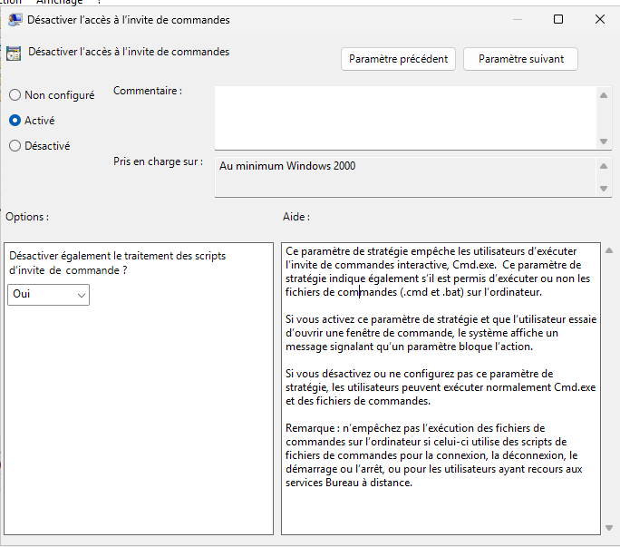


- Appliquer la GPO (clic droit sur Empêcher l’accès au panneau de configuration) Appliqué

- Ouvrer votre machine Windows 10 et essayer d’ouvrir votre CMD ce message s’affichera :

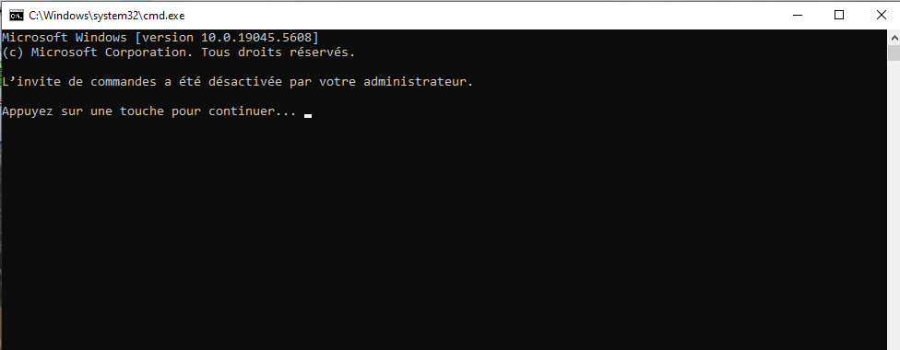

GPO 5 à Mise en place d’un serveur ftp

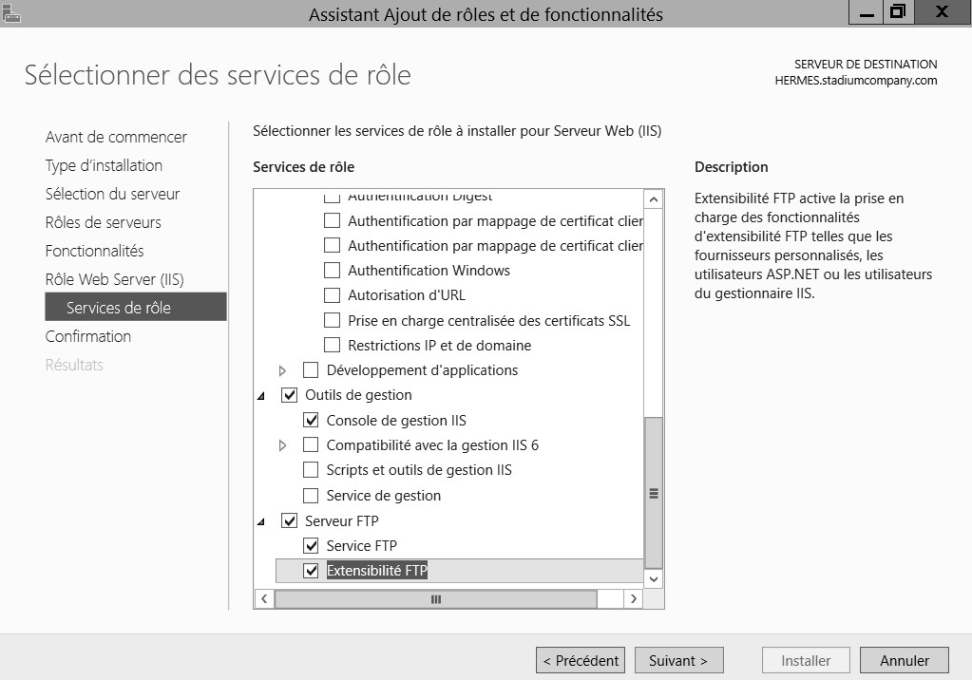
Tout d’abord veuiller installer les fonctionnalité ISS et FTP.

- Gestionnaire de serveur Outils Gestionnaire des services Internet(ISS).
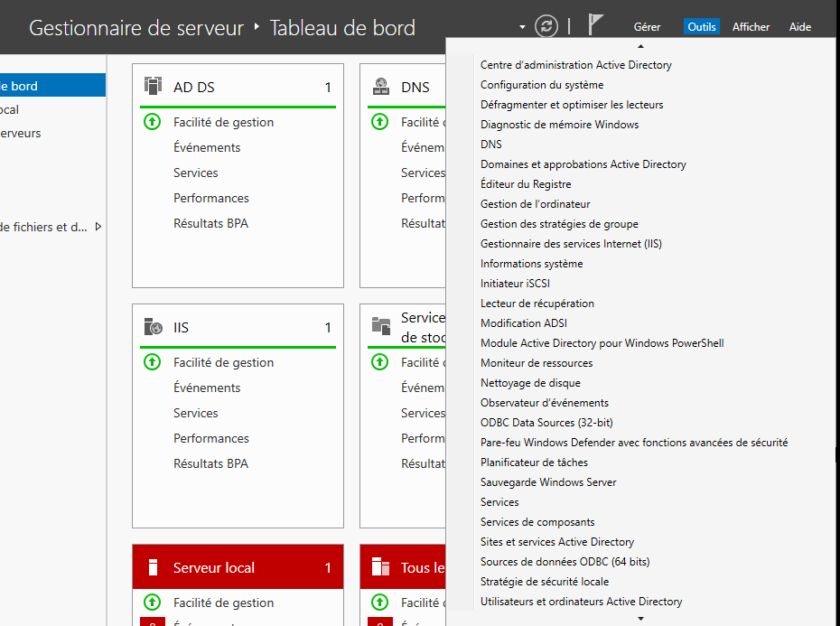
-Cliquer droit sur WIN-… et faite à Ajouter un site FTP
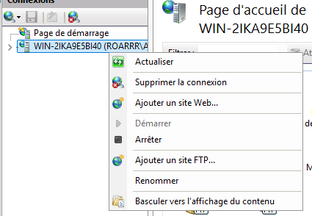

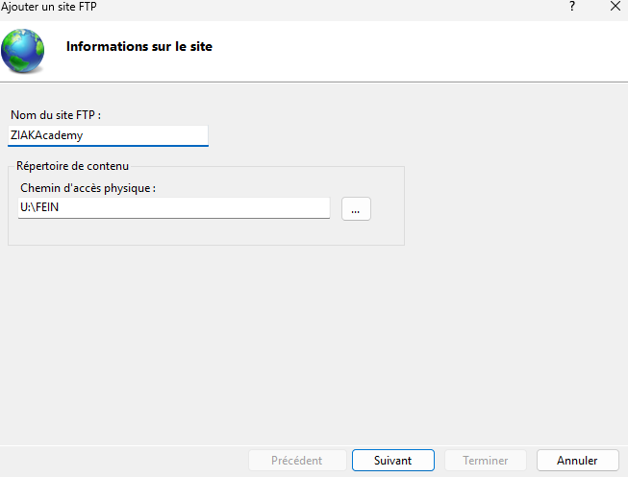
-Entrer un nom et un repertoire de contenu

-Metter votre IP et le port 21 et sélectionner “Pas de SSL”

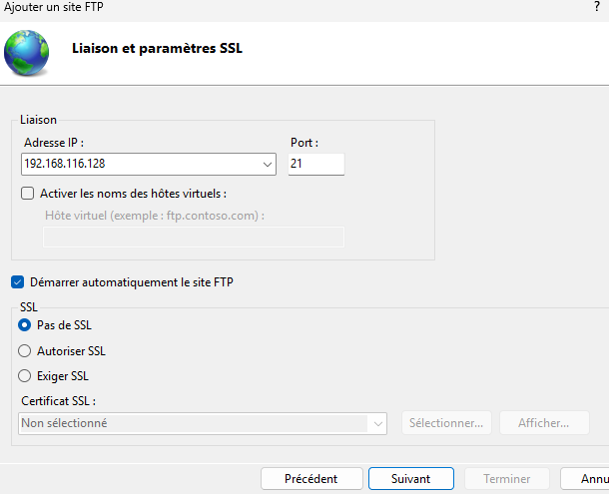

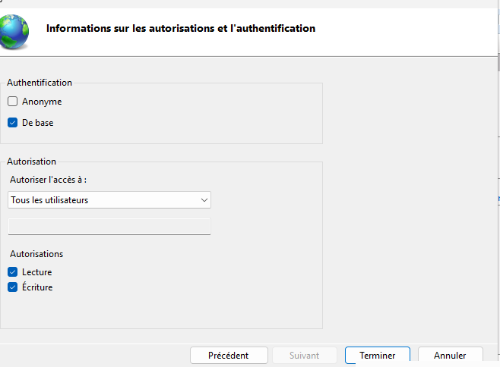
-Selectionner De Base, Autoriser l’accès à “Tout les utilisateurs” et metter toute les autorisations

Ouvrer windows 10 et soit rentrer dans votre naviguateur ftp://”votreIP” ou utiliser WinSCP

Pour WinSCP:

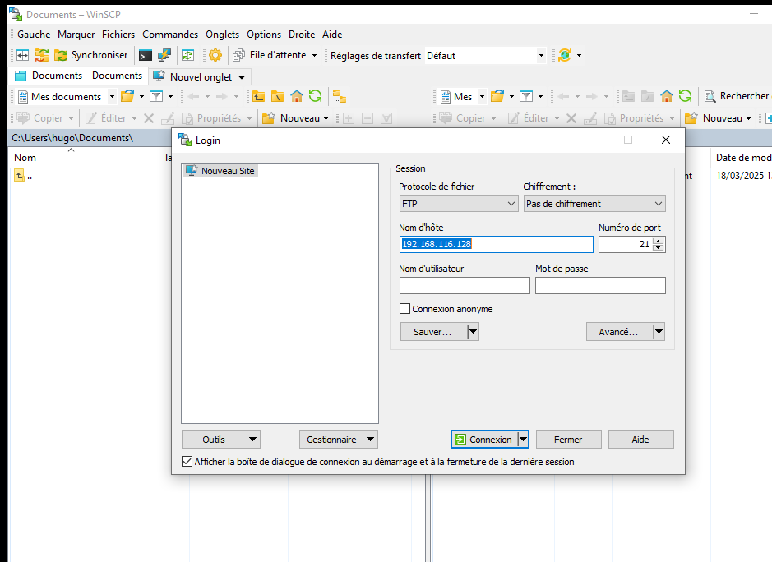
-Rentrer l’IP utiliser pour le FTP et faite connexion

Si jamais il vous demande un identifiant et mot de passe rentrer ceux d’un utilisateur de votre domaine.
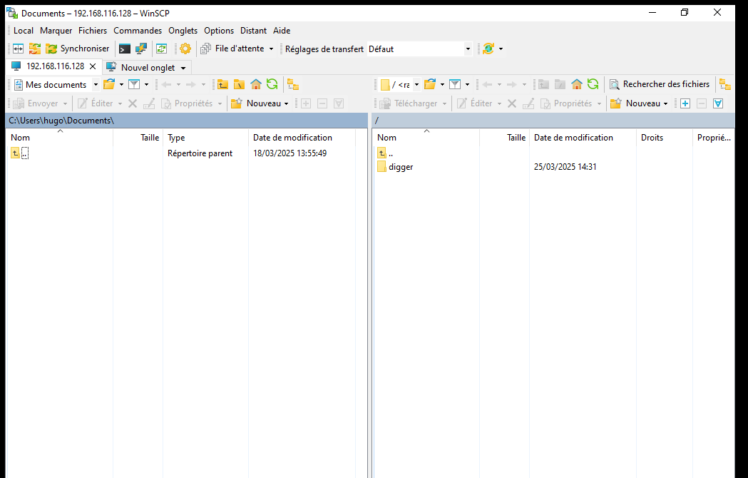
Voila normalement vous avez accès à votre FTP

